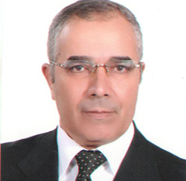
قطاع خدمة المجتمع تنظم قوافل طبية بقرى كفر شكر
تحت رعاية الأستاذ الدكتور/ علي شمس الدين – رئيس الجامعة، والأستاذ الدكتور/ جمال إسماعيل – نائب رئيس الجامعة لشئون خدمة المجتمع وتنمية البيئة، نظم قطاع خدمة المجتمع بالتعاون مع كلية الطب البشري قوافل طبية بقرى مدينة كفر شكر(البقاشين – كفر عبدالسيد نوار – كفر صليب)، ويذكر أنه تم توقيع الكشف الطبي على إجمالي 1145 حاله بالقرى الثلاث.

